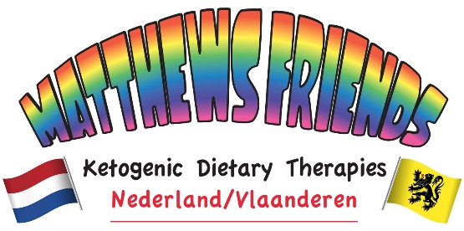
Matthews Friends, Nederland en Vlaanderen

Terugblik eerste 5 jaar.
Stichting MF NL/VL start officieel 2 september 2020

2021
- Organisatie van de stichting MF NL/VL: bestuur, adviesraad, medische adviesraad, huishoudelijk reglement.
- Bekendheid vergroten bij patiënten en professionals. Er is hiervoor een flyer gemaakt.
- Contacten leggen met potentiële vaste sponsoren.
- Contacten met netwerken o.a. met Dravet, Glut1, EpilepsieNL, Steunpunt kinderen met epilepsie België
- 28 juli is de website gelanceerd. O.a. met de ‘ketokaart’ waar vind je de mogelijkheid om te starten met Medisch Ketogeen Dieet (MKD).
- Instagram account met wekelijks post (juli en augustus 1x per 2 weken). Nav de Instagram post wordt er informatie op de website geplaatst.
- Dec. De eerste nieuwsbrief

2022
- 2x een nieuwsbrief zomer / winter
- Website: tips en tricks, verschillende ervaringsverhalen, recepten
- Instagram: zie 2021
- De film: I’m on a Ketogenic Diet is voorzien van een Nederlandse ondertiteling
- Deelname aan Epilepsieloop. Stand met een poster en T-shirts met ons logo.

2023
- 2x een nieuwsbrief zomer / winter
- Website: tips en tricks, verschillende ervaringsverhalen, recepten
- Website recepten zijn aangepast. Nieuwe lay-out met tabelvorm, printfunctie, zoekfunctie op ingrediënten / soort gerecht
- Instagram: zie 2021
- Webinar ism Vitaflo met Prof. Kossoff (17 maart) voor professionals. Ook professionals uit UK deden mee.
- Meeting ism Nutricia met Prof. Kossoff en Prof. Rho (29 maart, Utrecht voor professionals
- I‘m on a Ketogenic Diet binnen de mogelijkheden aangepast in het Nederlands (lay out lag vast)
- Brochure Ketogeen dieet gepubliceerd op de website van EpilepsieNL mmv Elles vd Louw en Monica de Ruijter.
- Brainstormsessie voor bestuur over het opstellen van een beleidsplan olv Aldwin Vriesema (13 dec)

2024
- 1x nieuwsbrief winter
- Website: tips en tricks, verschillende ervaringsverhalen, recepten
- Instagram: zie 2021
- Overleg met Julie Fountain en Zoe Simpson (MF UK) en MF NL-VL
- Familiedag MKD 9 nov ism EpilepsieNL voor patiënten en belangstellenden.
- Banner voor gebruik op patiëntenbijeenkomsten
- Ontwerpen visitekaartjes.
- Start overleg Beleidsplan

2025
- 2x nieuwsbrief, zomer en winter
- Extra jubileum nieuwsbrief in het najaar
- Website: mijlpaal bereikt van 250 ketorecepten.
- Aanpassingen op de website voor een nieuw uiterlijk, meer inhoud en betere vindbaarheid van de inhoud.
- Instagram: zie 2021- in november uitgegroeid naar 250 volgers.
- Presentatie MF NL-VL met een stand op
* 8 febr, Pulderbos BE, “Ketokoken, demo en tips,
* 16-19 september, Parijs, Global congres
* 4 oktober, Leuven, Familiedag van Childhood Epilepsiecentrum KU Leuven
* 7 november, Antwerpen, Nutricia Keto Nutrifocus 2025 voor professionals.
- Heidag met brainstormsessie van Bestuur voor Beleidsplan 2025-2027, in april, olv Koen de Boo van de Adviesraad.
- Presentatie nieuwe beleidsplan 2025-2027.
- Ontwerpen van nieuwe banners en flyers nav nieuwe speerpunten uit het beleidsplan.
- Jubileumviering 12 dec met Bestuur, Medische Adviesraad en Adviesraad.

Overleggen:
Bestuur vergadert 1x per 6 weken
Groot overleg 1x per 3 of 4 maanden.
Website overleg 1x per 8 weken

